Instruktioner för att ändra inställning på värmeväxlaren.

1 Tryck på pil upp eller ner för att tända displayen

2 Håll in knappen pil ner i två sekunder för att komma till menyn på bilden nedan

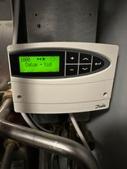

3 Tryck pil ner en gång för att komma till inställning 2000 tilloppstemp.

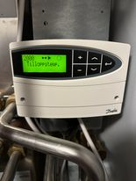

4 Tryck på enterknappen (den längst till höger)

Då ska du komma till inställning 2175 kurva. se bild nedan.

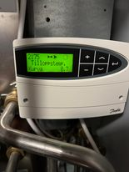

5 Kurvans värde står antagligen på 1,0. Sänk denna till 0,7 med knappen ”-”. Håll in enterknappen för att gå ur menyn.

Klart